Minha Vida e Conversão
Praczyk

Índice
Prefácio 3
1. Lembranças de infância 4
2. Gosto pelos estudos 5
3. Alcoolismo dos avós 5
4. O alcoólatra 5
5. Os olhos azuis do pai 6
6. Visões malignas 7
7. As audições malignas 9
8. Fugas irmã 10
9. Defumação para os espíritos 10
10. Tio assassinado 11
11. Simpatia com a meia 11
12. Onda de azar que nos perseguia - Quando cai da árvore 12
13. Martelada na cabeça cunhado manifestado 12
14. Festa no Terreiro - Bebi cachaça com sangue 13
15. Os 10 sintomas de possessão * 14
16. Cirurgia mãe, parada cardíaca * 14
17. Briga de foice para matar alguém. 15
18. Batizado em Aparecida do Norte 15
19. Envolvimento encostos cidade Limeira 15
20. Sopa jogada na parede 16
21. Ir embora para sempre 16
22. Mobral – meu pai brigando por ciúmes 16
23. Vergonha do pai 16
24. Mãe tentou me matar, faca, ferro elétrico de passar roupa 16
25. Ódio do pai e mãe 16
26. Contraste pais separados, brigados e unidos 16
27. Pensamentos suicidas 16
28. Medo dos pais se matarem, esconder facas. 16
29. Pobreza, Casa com ratos. 16
30. Mãe odiava festas e comemorações 16
31. Programa O Despertar da Fé 16
32. Primeira ida a IURD não vimos a igreja 18
33. Rua 25 de março Nº 135 18
34. Como fomos recebidos – O abraço 18
35. Disco Compacto 18
36. A oração que recebi, peso no corpo 18
37. Os demônios andando de joelhos 19
38. Dúvidas durante culto, demônio vindo em minha direção 19
39. Aliança Vigília de passagem de ano 19
40. Ingresso na obra 19
41. Mauá minha primeira igreja 20
42. Casamento dos meus pais 20
43. Vila Nova Cachoeirinha (Largo do Japonês) 20
44. Cuiabá – MT 20
45. Minas Gerais 20
46. Paraná 20
47. Escolhido para novos desafios (Líder, diretor de emissoras, deputado Estadual) 20
48. Casamento dos meus pais 20

Prefácio

Entre tantos motivos que me motivaram a escrever minha biografia destaco o fato de ter saído muito jovem de casa para morar só, situação que tirou a oportunidade de perguntar ao meu pai pessoalmente um pouco de tudo sobre sua vida, infância, aventuras, fatos marcantes, não tive tempo para conhecer e curti-lo melhor, um exemplo é que, só vim conhecer as condições que o levou namorar minha mãe, a história de como eles se conheceram muitos anos após sua morte, queria ter visto as expressões em seu rosto ao falar das passagens de sua vida, de cada um desses momentos marcantes.
Também o fato de que as vezes ao dar meu testemunho, costumava dizer que minha vida dava para escrever um livro.
Talvez não siga uma cronologia exata, agrupei por momentos que mais marcaram minha trajetória de vida.
Espero que além de servir como um registro de vida para meus filhos e quem sabe amigos, sirva principalmente para evangelizar, ganhar almas, abrir os olhos daqueles que sob a ameaça do mal, sejam libertos ao conhecerem ao Senhor Jesus Cristo.
A medida que escrevia essa biografia, fiquei surpreso, apesar de ter passado muitos anos, as lembranças parecerem tão recentes, creio que tenha sido com a ajuda do Espírito Santo

Lembranças de infância
São muitas as lembranças de minha infância, com elas pretendo escrever boa parte deste livro, lamento serem predominantemente amargas e tristes, essa fase foi marcada pelo medo e o ódio, aliás sentimentos que se tornaram bem comuns devido o sério problema do meu pai com o alcoolismo.
Odiava meus pais, principalmente ele, um alcoólatra inveterado que bebia de tudo destilados, fermentados, o que tivesse a sua frente mas sempre havia alguma bebida em casa, as mais caras ficavam em um armário, as cervejas na geladeira, guardados debaixo da pia da cozinha o garrafão de vinho e um garrafão de cachaça (não me recordo ao certo, mas era comprado a granel de algum alambique), vinhos, vermutes, uísques e outras que com o aproximar das festas de final de ano por ser profissional autônomo geralmente recebia de presente dos clientes e fregueses.
Por ser descendente de europeus, de poloneses mais precisamente lembro que possuía uma pele muito branca, que depois de beber o rosto e o branco dos olhos tornavam-se bem vermelhos, a pele lembrava queimaduras de quem ficou longas horas exposto ao sol forte, o hálito e o suor de seu corpo carregavam o insuportável odor de cigarro e bebida curtida misturados que impregnados pelos anos de dependência. Quando contrariado desencadeava surtos de raiva, fúria e agressividade, como se algo explodisse repentinamente, havia dias que seu comportamento lembrava um ator circense, um palhaço literalmente, a fala embaraçada como que se a língua enrolasse, trocava as palavras ao tentar conversar, soava engraçado a primeira vista porém essa cena se repetiu tantas vezes, que cansava, causando em mim além de vergonha e revolta o desejo crescente de vê-lo morto.
Tinha medo, muito medo, caso tentasse matá-lo e falhasse sabia que por ser mais forte acabaria em desvantagem. Geralmente aflorava seu comportamento violento, quebrava tudo, acabava brigando por tudo, batia em nós, em minha mãe, irmãs, tudo isso causava pavor em mim. Dificilmente dormíamos bem, as brigas geralmente “terminavam” quando meus pais trocavam juras e promessas que matariam um ao outro assim que um entre eles dormisse. Embora desejasse a morte de ambos, ao mesmo tempo não queria que se matassem, perdi as contas das vezes que tive que esconder as facas e demais materiais cortantes para evitar tragédia pior, além de me manter em vigília até ter certeza que ambos tinham dormido.

Gosto pelos estudos
Recordo ao voltar da escola, pedir para meus pais me ajudarem com a tarefa, a lição de casa, e ambos não conseguirem me ajudar, pois minha mãe era semi analfabeta e meu pai estudara apenas até o 3º ano do ensino primário...

Alcoolismo dos avós
Meu pai, por algumas vezes comentou que seus pais eram dependentes da bebida, que o alcoolismo naquela época era comum em pessoas oriundas de países frios e regiões geladas, que era o caso dos meus avôs pois vieram da Polônia, fugitivos por conta da guerra, vieram ao Brasil refugiados. Pouco sei da vida deles, morreram quando meu pai era pequeno, por isso creio possuía poucas lembranças ou talvez não gostasse de falar a respeito, recordo de uma conversa entre meus pais que meu avô era ambulante, vendia amendoim torrado, na região portuária de Santos, litoral de São Paulo e que anunciava seu produto usando sua potente voz.
Em outro momento lembro do meu pai contando que quando ainda bebe, ao ser amamentado minha avó por conta da bebida, algumas vezes o deixava cair dos braços, que com isso ganhou um corte em sua cabeça, para provar a veracidade do que dizia ao mesmo tempo que falava fazia questão de levar a minha mão sob seus cabelos loiros até que sentisse a grande cicatriz em sua nuca.

O alcoólatra
Dentre as poucas coisas que me contara sobre sua juventude, recordo ter me falado que ao servir o exército, além de aprender a fumar o hábito de beber foi ainda mais estimulado, essa era a razão porque nunca quis que eu servisse o exército, carregava o temor de caso eu prestasse serviço militar também fosse para os vícios influenciado pelas más companhias.
Meu pai era talentoso pintor, ofício que aprendera ainda jovem com o cunhado, esposo de sua única irmã, minha tia Ana.
O alcoolismo hereditário e progressivo, transformava o homem trabalhador, justo, educado, alegre, cavalheiro e cheio de tantas outras qualidades em um outro ser, rude, violento, agressivo, estúpido, mau, uma pessoa irreconhecível, totalmente desfigurada parecido com tudo de ruim menos com meu pai.
Nos finais de semana, após voltar de alguma obra, nos sábados geralmente trabalhava até o meio dia e nos domingos o dia todo, dedicava esse tempo juntamente com minha mãe e irmãs para a construção de nossa nova casa, embora já morássemos no mesmo terreno comprado com muita dificuldade a prestação, nossa moradia ainda era um barraco muito pequeno e precário, construído por eles mesmos com sobras de madeiras descartadas das obras que meu pai trabalhara, era composto de um comodo apenas, dividido por um velho guarda roupas que separava a cozinha do quarto onde havia três camas, a cama de casal onde dormiam meus pais, uma de solteiro que geralmente eu dormia com uma das minhas irmãs que revezavam-se para dormir na velha cama dobrável, daquelas de campanha com enchimento de palha seca.
Era muito comum, meu pai ir comprar cigarros no bar próximo, ia com a promessa de voltar antes do horário de almoço, o que não acontecia com facilidade, pois ali encontrava os amigos, era convidado a acompanhá-los, tomar uma cachaça ou uma cerveja, dai já não voltava mais no horário pretendido. Minha mãe, triste e com raiva mandava ir buscá-lo avisando que a mesa estava posta o almoço de domingo pronto, ele simplesmente respondia que já ia, tomaria apenas a saideira, então as horas passavam e ele não voltava, as vezes com muita insistência conseguia levá-lo outras não, geralmente acabava fazendo companhia a ele, comíamos aquelas comidas de botequim ali mesmo, conservas diversas em grandes recipientes de vidro (rollmops, ovos cozidos, salsichas) doces e tudo mais.
Eu morria de vergonha, em ver meu pai bêbado ao mesmo tempo tinha medo pois sabia que ao chegar em casa as brigas seriam inevitáveis. Lembro, de certo domingo, após ter bebido muito ter conseguido levá-lo mesmo cambaleando para casa, minha mãe, pernambucana de sangue quente não poupou os insultos e palavrões, chorando reclama do descaso, foi o suficiente para irritá-lo, ele então desfere um soco no rosto dela, acertando seu olho, ela cai, o olho sangra fica imediatamente roxo, para levantar-se apoia-se na mesa, alcança com uma de suas mão um copo, daqueles de requeijão, não pensa duas vezes, estilhaça-o no rosto do meu pai, abrindo um profundo corte na face, no mesmo lado em que foi atingida por ele, lembro-me que eu gritava e chorava muito, juntamente com minhas irmãs pedíamos que parassem.

Os olhos azuis do pai
Quando sou chamado para contar meu testemunho esse episódio é o mais difícil de relembrar, é sem sombra de dúvidas o momento mais marcante e também triste de minha adolescência, eu tinha treze anos de idade, me coloquei em pé bem em frente ao meu pai que estava sentado no sofá, estava sóbrio, ele filho de poloneses, pele muito branca, cabelos loiros, foi quando a luz do sol através da janela refletiu no seu rosto, foi quando pela primeira vez notei que seus olhos eram azuis, muito azuis. Provavelmente transpareci que fiquei surpreso pois ele imediatamente me perguntou o que tinha acontecido, respondi: “Pai, os seus olhos são azuis!”, pode parecer absurdo mas até aquele momento eu não tinha reparado que meu pai tinha olhos claros, bem azuis, simplesmente porque não o encarava nos olhos.

Visões malignas
Aparições e visões dos mais diversos seres demoníacos eram comuns, de noite ou de dia, mas destaco as três piores. Em uma certa manhã tipicamente fria e comum para capital paulista, período de férias escolares, dormia até mais tarde, por volta das 9h acordei, e ao sentar-me na cama para espreguiçar vi em cima do guarda roupa um ser meio humano, meio animal; o tronco era de um homem forte, a cabeça, a cintura e as pernas de bode, asas de como de morcego ou parecidas de dragão, trazia algo nas mão que não soube identificar, uma lança ou algo semelhante com um tridente talvez, o medo chegou a me congelar, quis sair correndo, não podia, pois o quarto era pequeno, a porta ficava bem ao lado do guarda roupa, a impressão era que se eu arriscasse ele me alcançaria de alguma forma, ou com suas garras ou com o objeto pontiagudo que trazia, cobri a cabeça com a intenção de certificar-me se tudo aquilo não passava de um pesadelo ou simples fruto de minha imaginação, aós alguns minutos espiei por uma pequeno espaço no cobertor, ainda estava lá, rindo ou debochando de mim, intimidando para que não me atrevesse se quer levantar-me; tornei a cobrir minha cabeça diversas vezes e só depois de repetir esse gesto o ser desapareceu sem deixar a menor pista de que esteve ali. Infelizmente o que parecia uma cena de filme de terror, tornou-se rotineira, repetindo-se duas ou até três vezes por meses a fio.
Figura 1: Baphomet
A segunda criatura surgiu, uma única vez, em uma noite fria, o mês não me recordo, talvez junho ou julho; tínhamos uma campainha no portão de casa, do tipo ding dong, acostumados com visitas inoportunas e inconvenientes tais como religiosos de plantão aos finais de semana, parentes e demais tipos de chatos antes de atendermos era de praxe, olharmos por uma fresta da veneziana na janela do quarto dos meus pais e só então decidirmos se atenderíamos ou não, nessa noite estavam minha irmã mais nova e seu esposo com meus pais estavam na cozinha, quando ouvi a campainha corri para ver quem era, ao olhar pela fresta, ali bem embaixo da janela, vi a criatura, era de baixa estatura, não mais que um metro e meio, corpo como que de uma criança mais fortinha, fora do peso, era calva, seu rosto como de uma pessoa mais velha, bem negra, dentes muito brancos, aquele sorriso debochado, intimidador; assustado me afastei da janela, congelei, fiquei alguns minutos assim sem ação, achando que se tratasse de alguma peça da minha imaginação, tomei coragem respirei fundo e tornei a olhar por aquele vão, lá estava “ele”, se mexia, maneava com a cabeça, como que dissesse que não, ria, zombava de mim, não tive dúvidas era real, saí calado, congelado com o corpo arrepiado de terror, sei que fiquei pálido pois assim que voltei para a cozinha todos notaram que estava assombrado, chegaram a afirmar que eu estava branco como papel, não quis falar a respeito simplesmente disse que não era ninguém, tive receio que me chamassem de louco, particularmente cheguei a achar que estivesse enlouquecendo, guardei essa cena por muitos anos sem compartilhar o ocorrido até o dia em que entrei na igreja.
A terceira criatura, na verdade era composta por um grupo, não sei exatamente quantos, talvez 5 ou 6, o que lembro eram pequenos, tinham em torno de 30 centímetros, eram muito rápidos, agiam como se brigassem entre si, como se concorressem para ver quem conseguiria agarrar-me pelos pés ou pernas, tentavam escalar minha cama, não conseguiam porque acabavam brigando entre eles, e nenhum alcançava esse objetivo; as vezes apareciam sob as ordens e o comando do primeiro ser, aquele que aparecia em cima do guarda roupa, as vezes só o grupo surgia do nada, estavam ali como que esperando eu acordar; encolhia minhas pernas, era obrigado a cobrir-me, as criaturinhas conversavam com voz rouca, arranhada, não entendia, em idioma desconhecido, muito estranho, intercalavam com risinhos e rosnados. Essas aparições eram tão frequentes, que ao acordar, não descobria os pés nem os colocava no chão sem primeiro olhar ao redor de minha cama. Não conseguiria descrever os rostos da criaturinhas, pouco me encaravam, sei que eram como monstrinhos, apesar de terem dois braços e se colocarem sobre duas pernas, não tinham traços humanos predominantemente, andavam como que encurvados como corcundas.

As audições malignas
Além de panelas que caíam sozinhas, luzes acendendo e apagando sem que ninguém as tocasse, maçanetas de portas que mexiam sozinhas, sons e vozes estranhas também eram bastante comuns, ouvíamos vozes que chamavam pelo meu nome ou pelo nome de minha mãe, vozes masculinas e também femininas, algumas vezes parecidas a de vizinhos, conhecidos ou parentes, mas o som mais intrigante e também frequente era um barulho que se repetia diariamente e pontualmente às 18h, lembrava algo metálico que caía sobre a laje de casa como que uma esfera de aço ou ferro, era de pequeno porte porém pesada, chocava-se no mesmo ponto sobre a cozinha. Nossa casa, a nova casa, era uma residência térrea, meus pais preferiram fazê-la de lage, uma vez que nossa condição era muito limitada e um telhado custaria muito mais do que podíamos pagar.

Fugas irmã
Tenho duas irmãs, a mais velha também nutria um grande ódio do meu pai, notoriamente muito mais do que eu, era comum ao referir-se a ele, usar as expressões “aquele monstro”, “aquela coisa” ou “aquele homem”. Ela, sem nenhuma explicação, passou a fugir de casa, prática que repetiu-se por algumas vezes, saía andando sem rumo ou direção, lembro-me das vezes, que foi trazida de volta por uma viatura da polícia, por vezes foi repreendida, apanhou, foi colocada de castigo, mas nada a coibia desse comportamento.
Acredito que por isso uma conhecida da família, não me recordo exatamente quem, talvez uma das vizinhas, aconselhou minha mãe a levá-la a um centro espírita, de mesa branca. Recordo que era na Penha, bairro próximo ao nosso, na época eu tinha apenas 7 anos, o lugar era estranho, um sobrado antigo, pouca iluminação, lembro bem das pessoas vestidas de branco, conversavam baixinho, sussurrando entre si, as velas acessas espalhadas por diversos cômodos, o ambiente fazia lembrar um frio hospital, no meio daquela penumbra, havia quadros de “Jesus”, o primeiro ficava na subida de uma escada que levava ao andar superior, ali existia uma espécie de sala de recepção, bem grande onde ficavam várias pessoas para receber “os passes”, uma espécie de imposição e passar de mãos pelo corpo das pessoas que iam consultar com os médiuns; nome dado aqueles que como instrumentos dos espíritos tratavam os que ali chegavam, havia uma sala menor onde ficava o segundo quadro de “Jesus”, nela uma mesa com uma Bíblia aberta, parecia um exemplar daqueles ilustrados com figuras barrocas, em uma mesa coberta por uma toalha branca sentávamos e de mãos dadas iniciava-se a sessão, geralmente orando um Pai Nosso, éramos orientados a não soltar as mãos em hipótese alguma, nem tão pouco nos era permitido cruzar as penas; não demorava o líder daquele centro, que ficava na ponta da mesa, receber o espírito de um médico, todos percebíamos pela mudança de voz, que passava ser rouca e muito baixa, era através dele as orientações eram dadas. Para nós, foi recomendado que minha irmã precisaria desenvolver, para que de uma vez por todas parasse de fugir. Não sei precisar por quanto tempo frequentamos aquele lugar, nem quantas vezes acompanhamos esse ritual.

Defumação para os espíritos
Foi nesse lugar, sob as orientações do médium que ouvi pela primeira vez o termo “desenvolver para os espíritos”, nome dado ao processo gradativo de aprendizado em como colocar-se a disposição para servir e agradar as entidades em uma missão espiritual. A resposta para nossos problemas, o costume de minha irmã fugir, o vício do meu pai, e todos os demais males provenientes do alcoolismo finalmente chegariam ao fim.
Minha mãe passou a obedecer através do médium aos espíritos, foi a partir dai que defumava regularmente a casa, pelo menos duas vezes por semana, o processo era simples, improvisava o incensário forrando o fundo de uma lata de leite em pó vazia com carvão em brasa, colocava várias ervas alecrim, arruda além de um pedaço de pão, que lentamente queimava e desprendia uma fumaça, e com ela se purificava os cômodos de casa, era horrível até hoje trago impregnada em minha memória o cheiro daquela mistura.
Pude notar que todas as vezes que minha mãe repetia essa prática, coincidência ou não uma discussão ou briga mais séria acontecia também, as brigas eram comuns mas se intensificavam depois de cada nova defumação.

Tio assassinado
Recordo que brincava no quintal, notei que minha mãe e minha irmã mais velha se comportavam de maneira diferente, fora do normal, não demorou e minha irmã explicou que meu tio Antônio morrera, assassinado em um bar, que me lembro foi o primeiro falecimento de alguém próximo, depois de algum tempo soube com mais detalhes o que aconteceu.
Meu tio também era prisioneiro do alcoolismo, provavelmente mais dependente que meu pai, pois diferente dele meu pai não bebia nada alcoólico antes do almoço, já meu tio pela manhã costumava beber, antes mesmo do café da manhã, e foi justamente por isso que perdera a vida.
Naquela manhã em um daqueles bares ou armazém de “Secos e Molhados” quais vendia-se um pouco de tudo, de ferramentas a alimentos, de cachaça a material de limpeza, roupas a pão e leite.
Enquanto tomava uma “pinga” entra uma senhora provavelmente para comprar pão e leite, cumprimenta o dono do estabelecimento e provavelmente por educação embora não conhecesse dá um bom dia ao meu tio, mal terminara de falar, entra um indivíduo armado e descarrega o revolver em ambos, era o companheiro daquela senhora, eles tinham problemas conjugais, o homem terrivelmente ciumento e desconfiado, achou que estava sendo traído, e o amante seria meu tio, por isso a seguiu até o bar, e quando a viu cumprimentando meu tio, não exitou e descarregou toda munição do revólver, disparando três tiros nela e três tiros nele. Ambos morreram no local.

Simpatia com a meia
O histórico dos males desencadeados pela bebida, pelo alcoolismo na família era grande e amargo, as brigas cada vez mais constantes entre meus pais, meu pai e minhas irmãs, entre nós, de um modo geral repleto de insultos, violência física e psicológica, momentos tão sérios que daria mais do que um capítulo, daria um livro; Toda a desgraça girava em torno do vício de meu pai, minha mãe não tinha mais o que fazer para vê-lo livre do álcool, recordo que orientada pelos encostos qual servia, cumpriu uma certa obrigação, um pequeno ritual ou trabalho espiritual, uma simpatia que consistia em depositar um par de meias do meu pai e colocá-las sob os pés do defunto, para que ao ser sepultado com ele fosse também o vício do marido. A obrigação foi seguida a risca, mas o resultado, posso afirmar que o tiro saiu pela culatra, já que a dependência do meu pai ficou pior, todos notamos que ele passou a beber dobrado como que por ele e pelo seu irmão morto.

O azar que nos perseguia - Quando cai da árvore
Era um dia da semana, estudava a tarde em uma escola pública do bairro, se não me engano estava na 5ª série, costumava esperar até o limite máximo possível com exatamente o tempo suficiente para sair a pé até a escola que ficava uns 2 km de onde morava, não me agradava ter que aguardar o portão abrir debaixo do sol quente, nesse dia vestido com o uniforme do colégio sem mais nem menos resolvi subir em uma das árvores do quintal, nele havia umas 12 árvores frutíferas mas foi no galho mais alto do abacateiro que escolhi me assentar soltando as mãos e equilibrando-me sem dar conta do perigo, quando do nada um vento forte desestabilizou-me e cai, até tentei agarrar ao galho que estava logo abaixo mas não suportando meu peso infelizmente quebrou, como alternativa em segundos tentei amortecer a queda na força dos braços o que não adiantou, caí de cabeça para baixo e bati a região direita da face em uma telha parcialmente enterrada usada para demarcar a horta que ficava bem embaixo do abacateiro. Apesar do forte impacto, não desmaiei, apenas fiquei muito atordoado, sangrava muito, não sabia exatamente de onde se da cabeça, do rosto ou nariz. Levei um safanão de minha mãe, que gritava xingamentos e repetia que já não bastava viver um inferno maltratada pelo parceiro tinha que se aborrecer com minhas estrepolias, depois de providenciar um curativo e um uniforme limpo me mandou para a escola que não pude entrar, pois a essa altura sangrava muito, imediatamente a diretora me mandou de volta para que minha mãe me levasse ao pronto socorro lá chegando e que entendi a seriedade do acidente pois havia cortado a região da testa, supercílio e rosto, segundo o médico por milímetros não fiquei cego da vista direita.
Sucessivos acidentes, sempre um grande anualmente, Acidente, meu cai caiu do andaime e fraturou o tornozelo

Martelada na cabeça cunhado manifestado
Tínhamos no quintal umas peças de venezianas antigas, de peroba, retiradas das obras que meu pai havia trabalhado, como seriam descartadas o dono resolveu doar e acabaram sendo trazidas para casa afim de serem aproveitadas. Era um domingo, igual a tantos outros, mesa farta regada a bebida, família reunida, meu pai e o cunhado já estavam bem “altos” devido a cerveja, cachaça e outras bebidas que já haviam ingerido. Esse dia ficou marcado, pois meu cunhado resolveu, do nada, remover as dobradiças que pareciam estar em boas condições, iria reaproveitá-las sabe-se lá aonde. Nunca acreditei em coincidências, embora não soubesse explicar o porquê de certos ocorridos, mas o que relatarei aconteceu bem debaixo da mesma árvore que caí.
Minha irmã e o esposo frequentavam a Umbanda, trabalhavam para as entidades, serviam os “encostos”. Lembro que traziam com reverência e ao mesmo tempo medo ao pescoço as guias de seus “santos”, que nada mais eram colares de contas coloridas cada qual correspondente a entidade que seguiam.
Com um martelo e uma talhadeira nas mãos se pôs a forçar a retirada das dobradiças da venezianas de peroba pura, madeira muito dura e de resistência incomum; não teria acreditado, não tivesse presenciado, visto pessoalmente meu cunhado do nada assumiu uma deformidade facial como se fosse outra pessoa, uma postura corporal estranha, e com voz grave, rouca bem diferente da dele, dizia ser o exú caveira e reclamava alguma obrigação não cumprida da forma que fora pedida, hoje eu sei, ele estava manifestado com uma das entidades qual servia, lembro bem a entidade disse que o castigaria e aproveitando que estava com o martelo nas mãos deu duas marteladas na própria testa. Duas coisa chamaram muita minha atenção, a primeira meu cunhado não desmaiou, mesmo sangrando caído retorcia-se como se fosse uma víbora enquanto dava gargalhadas do tipo filme de terror, e o lugar em que tudo aconteceu se formou uma marca muito estranha, de cor roxa, como se um recipiente com tinta tivesse explodido espalhando aquela tintura naquele ponto.
Levaram meu as pressas cunhado ao pronto socorro, lembro também a dificuldade que meu pai e minha irmã tiveram para explicar o que acontecera, ninguém queria acreditar que ele havia feito aquela lesão nele próprio, o guarda municipal questionou várias vezes meu pai, pois aparentemente tudo levava a crer que meu cunhado tinha sido do golpeado por alguém, em uma briga por exemplo.

Festa no Terreiro - Bebi cachaça com sangue
Estávamos em Setembro, costumávamos ir a um terreiro de umbanda em um bairro vizinho ao nosso, nessa época em comemoração a Cosme e Damião se distribuía doces, balas e brinquedos, como nossa condição financeira era muito delicada minha mãe me levava para ganhar brinquedos e doces na festa, o que não acontecia sem antes participarmos da sessão com direito a “passes”, ao som de atabaques e regados a cachaça servida em uma cuia feita da metade de um coco, essa data ficou marcada porque infelizmente nesse dia o “santo” resolveu me escolher no meio de dezenas de outras crianças e adultos para mim que bebesse da mesma bebida e do mesmo copo qual era servido pela sua cambona, foi ai que descobri além de pinga, ou algum tipo de água ardente tinha sangue misturado, só não sei dizer exatamente de qual animal, como já não fosse suficiente o cheiro horrível de defumação que predominava naquele lugar recebi várias baforadas do charuto do preto velho que falava como que sofrendo algum problema bronco pulmonar, algo obstruindo sua garganta enquanto estalava os dedos e cruzava os braços e mãos em volta do meu corpo, tudo isso aconteceu instantes antes da chegada dos “erês” as entidades que seriam homenageadas pelo seu dia, só sei dizer que tudo era muito estranho, saía dali com algo mais do que brinquedos e doces.

Os 10 sintomas de possessão *
Passamos a frequentar as reuniões, e foi exatamente em uma dessas reuniões que ganhei o livro “Orixás, Caboclos e Guias – deuses ou demônios” do então pastor Macedo Através da leitura tomei conhecimento da existência dos 10 sintomas que caracterizam a possessão:
- dores de cabeça constante,
- visão de vultos,
- audição de vozes,
- dores que caminham pelo corpo,
- doenças que os médicos não acham a causa,
- desmaios,
- desejo de suicídio,
- insônia,
- Medo e
- Nervosismo.

Cirurgia mãe, parada cardíaca *
A minha vida como bem a de minha família sempre foram marcadas por constantes reveses, aquele velho ditado popular “não há nada que esteja tão ruim que não possa piorar” retrata muito bem como éramos. Inúmeros problemas, perdas constantes, doenças, e a má sorte eram tão constantes em nosso dia a dia.
Como exemplo, citarei alguns deles; geralmente sabe-se que ter um membro da família prisioneiro do vício traz danos não apenas a si mesmo mas a todos que o cercam, por isso a vida de minha mãe sem dúvida ilustrava perfeitamente essa afirmação, primeiro porque em razão da bebedices do meu pai, ela vivia com os nervos a flor da pele, conforme veremos detalahadamente mais adiante, sua saúde era debilitada, tinha vários problemas, mas recordo bem quando passou a queixar-se de dores na região próxima as costelas, ao consultar-se foi diagnosticada com pedras na vesícula, embora o procedimento fosse relativamente simples, foi internada no Hospital Municipal do Tatuapé para ficar uns 3 a 4 dias mas acabaram se transformando em 4 meses, todos os tipos de imprevistos aconteceram, de falta de água no hospital, a alterações brusca nas condições físicas de minha mãe, quando finalmente a cirurgia aconteceu teve duas ou três paradas cardíacas, voltando após manobra médica usando o desfibrilador. O drama agravou-se após liberada a visita, porque meu pai, bêbado destratou-a, insinuando que permanecia no hospital por ter um caso com algum médico ou enfermeiro. Recordo vê-la do andar térreo da janela, chorando enquanto acenava para mim já que as visitas eram restritas e eu não podia entrar para visitá-la. Nesse período quem cuidou de mim foi a nossa vizinha, grande amiga da família D Lourdes Scarpin, família do Paraná radicados em São Paulo.

Briga de foice para matar alguém.
Nessa época, enquanto trabalhava durante o dia, meu pai me deixava aos cuidados da família Scarpin, a tarde ia para a escola estudar normalmente e apenas a noite depois de jantar voltava para casa e aguardava meu pai chegar do trabalho, era comum voltar para casa bêbado, inda mais agora com minha mãe internada ele estava mais entregue a bebida.
Era noite, ao final de um dia de trabalho ele saia direto ao hospital visitar minha mãe, nesse dia discutiram, meu pai questionava o por quê sua permanência internada, desconfiava que não quisesse voltar mais para casa, segundo ele, antes de chegar em casa passou em um bar, tomou mais uma, comprou uns doces para mim, a algumas quadras foi atacado por um cachorro, enquanto o dono do animal namorava no portão, já alterado pela efeito da bebida arriscou jogar uma pedra para se defender ao mesmo tempo que em voz alta bradou: “Deveria jogar essa pedra no dono”, irritado e sentindo-se desafiado, o rapaz partiu para cima do meu pai, era uma figura conhecida do bairro, envolvido no mundo do crime, provavelmente para impressionar a garota vai tirar satisfação do meu pai, que com sua natureza de brigão saiu aos socos, levando desvantagem por estar muito bêbado, cada soco que tentava desferir, levava uma rasteira, pois o Reizão era capoeirista, levando ao chão umas três vezes. Revoltado meu pai chega em casa, para buscar a foice, e voltar para o acerto de contas, lembro em vão tentar segurá-lo, depois de uns 15 minutos ele volta assustado, o Neisão havia reunido sua tropa, o que fez meu pai em desvantagem de número desistir da intenção de matar seu desafeto.

Batizado em Aparecida do Norte

Envolvimento encostos cidade Limeira
Sessão na sala da casa de minha irmã, sensação de conhecer o lugar,

Sopa jogada na parede

Ir embora para sempre

Garrafão de cachaça jogado fora

Mobral – meu pai brigando por ciúmes

Vergonha do pai

Mãe tentou me matar, faca, ferro elétrico de passar roupa

Ódio do pai e mãe

Contraste pais separados, brigados e unidos

Pensamentos suicidas

Medo dos pais se matarem, esconder facas.

Pobreza, Casa com ratos.

Mãe odiava festas e comemorações
Estávamos em dezembro, mas não recordo de qual ano, tradicionalmente costumávamos montar um pinheiro de natal e um pequeno e velho presépio, a árvore artificial era simples mas

Programa O Despertar da Fé
Minha mãe, devido a vida difícil não teve oportunidade de aprender a ler e escrever, embora fosse uma mulher guerreira mal sabia reproduzir seu nome, nordestina oriunda de Gameleira, pequena cidade do agreste pernambucano.
Costureira talentosa, costurava para fora, também comprava e revendia roupas para melhorar o orçamento, uma vez que os ganhos oriundos do trabalho de meu pai eram parcos.
Lembro das vezes que precisava usar o transporte público, ela distinguia os ônibus pela cor, pois a época cada linha possuía uma cor própria.
Minha mãe havia iniciado uma busca incessante pela libertação do meu pai, todos os lugares que suas amigas recomendavam lá ia minha mãe, hora em um centro diferente, as vezes acompanhando programas radiofônicos ou televisivos de “crentes” das diversas igrejas evangélicas da época, lembro bem do programa A Voz do Brasil para Cristo com o missionário Manoel de Mello, e aos sábados pela extinta TV Tupi o pastor norte americano Rex Humbard. Porém foi em uma manhã de quinta-feira, em um ritmo frenético para produzir o maior número de peças de roupas que montava minha mãe trabalhava sentada a sua velha máquina de costura reta modelo Vigorelli, enquanto mantinha a televisão ligada, era o programa “O Despertar da Fé” apresentado diariamente pelos jovens pastores Edir Macedo, Roberto Augusto, Carlos Rodrigues, só muito depois é que descobrimos que ela vinha acompanhando o programa a algum tempo, o programa basicamente era dividido por uma rápida mensagem de fé, um testemunho no “Painel da Verdade” e uma oração momento que minha mãe colocava sobre ao TV um copo com água que depois da oração era dividido com os integrantes de casa.
No final de 1979, início de 1980 era transmitido "O Despertar da Fé", o primeiro programa de televisão da Universal, com duração de 30 minutos, além da abertura momento em que se discorria sobre um texto bíblico, havia o momento do “Painel da Verdade” quadro de entrevista em que se colhia um testemunho de fé, geralmente alguém que enfrentara diversos problemas e que encontrara a solução ao ir a igreja Universal; não saberia precisar a quanto tempo minha mãe vinha acompanhando esse programa, mas lembro-me bem do dia que, minha mãe costurava enquanto mantinha a televisão ligada no momento do programa, em cima do aparelho de TV por recomendação do então pastor Macedo um copo d'água, enquanto eu estava no sofá da sala só reparei que tratava-se de um programa religioso ao perceber que minha mãe estava atenta, aguardando o momento da oração anunciada repetidamente pelo pastor, estava concentrada, atenta a cada detalhe da programação. O programa era encerrado após a oração, assim que terminou, minha mãe toma um gole daquela água oferecendo em seguida a mim, sem questionar eu também bebi, nem quis saber a razão, mas ao vê-la tão motivada já era o suficiente. Esse rito repetiu-se por várias vezes, até um certo dia em que o testemunho colhido durante o Painel da Verdade tratava de um caso idêntico ao nosso, os mesmos problemas que enfrentávamos, família desestruturada, pai alcoólatra, brigas, etc, minha atenção ficou dividida entre as reações de minha mãe e o testemunho propriamente dito que era uma cópia de nossas vidas.
Figura 2: Programa: “O Despertar Da Fé”
Diferente das outras vezes, ao fim daquele testemunho, minha mãe pega uma caneta e sua caderneta, usada para as anotações das medidas de roupas de suas freguesas, para anotar o endereço da igreja anunciado pelo pastor, “Rua 25 de Março, 135 – sobre loja – São Paulo”

Primeira ida a IURD não vimos a igreja
Nesse dia duas coisas chamaram nossa atenção, embora ninguém imaginasse meu pai compra o que seria seu último pacote de cigarros... e mesmo conhecendo muito bem a rua 25 de Março, não termos visto a igreja apesar de termos passado em frente diversas vezes

Rua 25 de março Nº 135

Como fomos recebidos – O abraço

Disco Compacto
No momento da oferta, ganhamos um pequeno disco de vinil, o disco compacto, com quatro músicas, dentro os hinos a música segura na mão de Deus. Reunidos no natal, mãos dadas cantando essa canção, já era Deus operando a transformação em nós...

A oração que recebi, peso no corpo
Durante a oração forte, ou sacudimento como chamamos na igreja Universal, tinha diversas reações: medo, arrepio, tontura, suava frio e por isso resistia ao extremo ir a frente receber a imposição de mãos, momento que o pastor ora colocando a mão sobre a cabeça da pessoa conforme ensinado pelo próprio Senhor Jesus em Marcos 16:17 “... e porão as mãos sobre os enfermos, e estes serão curados.”
Cansado de resistir e convencido da existência de um mal em minha vida, resolvi ir até a frente do altar, passava muito mal, um gigantesco peso sobre os ombros, as pernas bambas, embora sob o clima frio de São Paulo o suor escorria pelo rosto. Questionado pelo jovem pastor de nome Moisés o que estava sentindo, não conseguia responder, a garganta tinha trancado, apenas gesticulei a região do estômago que a essa altura queimava e produzia uma sensação de vômito que jamais tinha sentido antes, supliquei me ajudasse, por pouco não perdi os sentidos, tive a impressão que desmaiaria.
Ao impor suas mãos, o peso que já era grande multiplicou-se, tudo em mim queimava principalmente o estômago, sua voz carregava Poder ao repetir palavras ditas com autoridade que nunca antes experimentei que diziam para que todas as trevas fossem embora assim como também possíveis trabalhos de bruxaria, comidas enfeitiçadas que porventura tivesse ingerido e tudo mais de ruim que saíssem para sempre de mim e dos meus caminhos, encerrando a oração com um forte e alto “sai em nome de Jesus”.
Instantaneamente estava leve, foi como se uma gigantesca mão tivesse removido tudo de mal ao mesmo tempo.

Os demônios andando de joelhos

Dúvidas durante culto, demônio vindo em minha direção

Aliança Vigília de passagem de ano

Ingresso na obra
Meu ingresso na obra de Deus, a atitude de meu pai em face a resistência de minha mãe, percebi uma semana antes que seria chamado a fazer a obra de Deus. As atividades dentro da igreja (desde a limpeza do templo até organização dos elementos ungidos – pontos de contato)

Mauá – a minha primeira igreja

Cerimônia de casamento dos meus pais

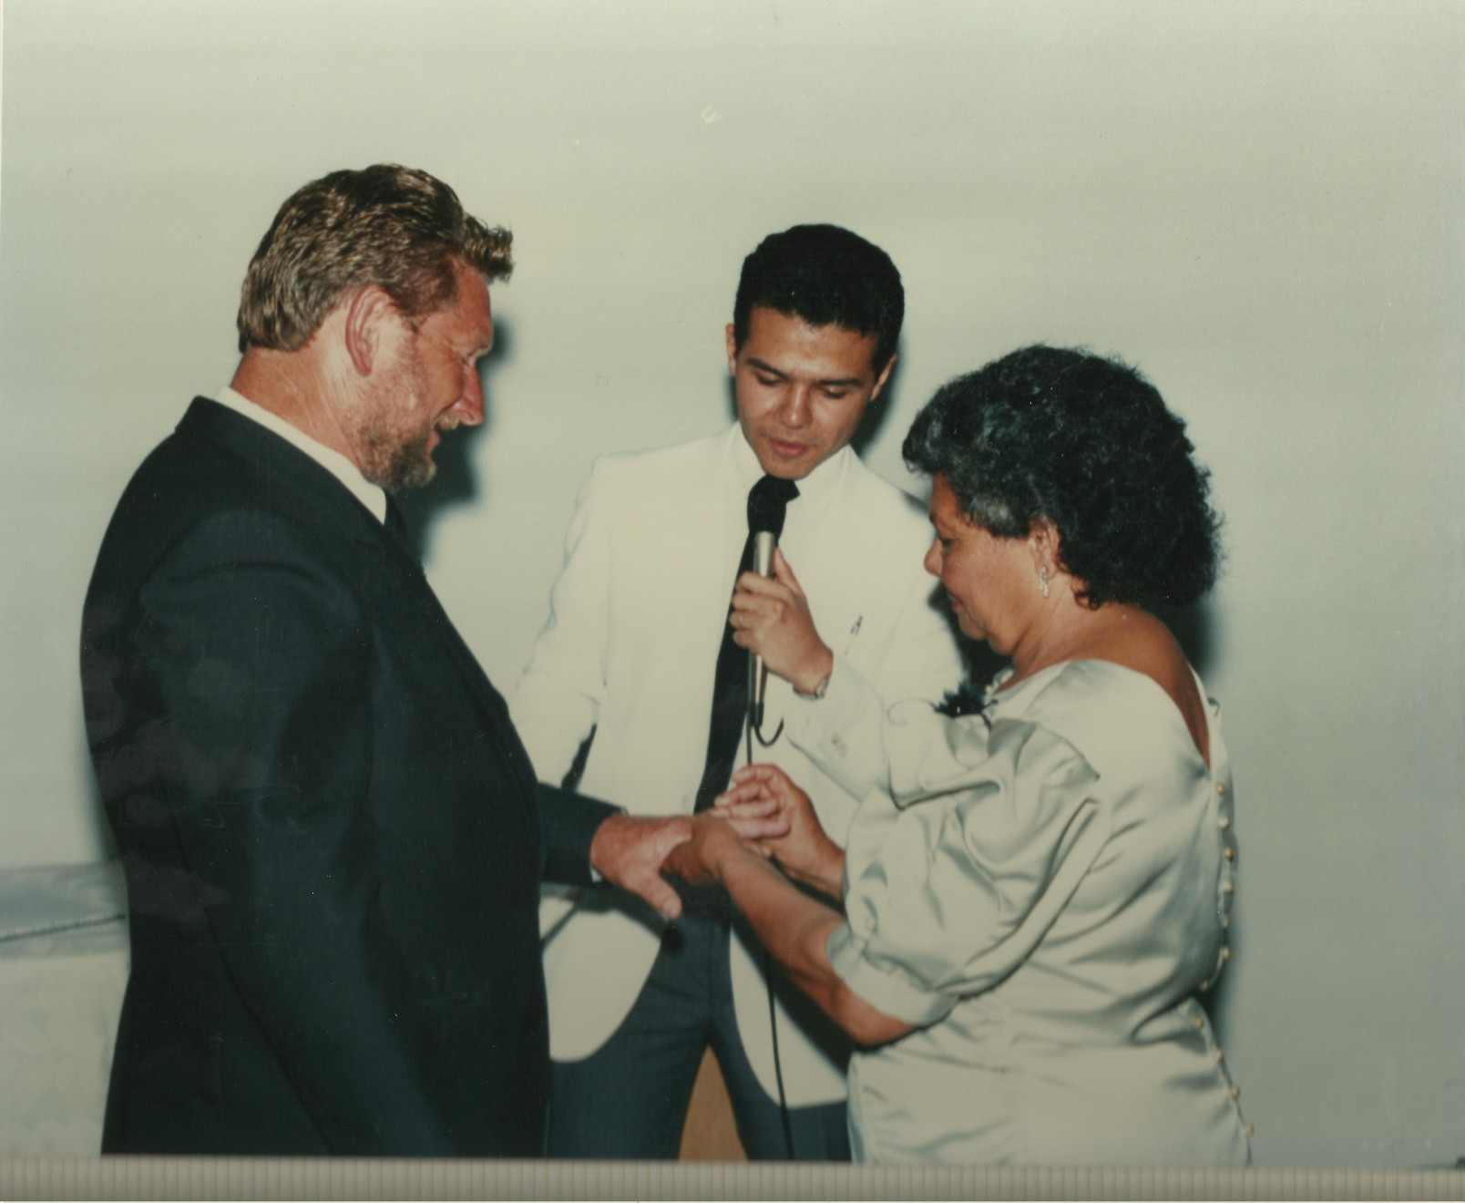Figura 3: Cerimônia de casamento dos meus pais 1
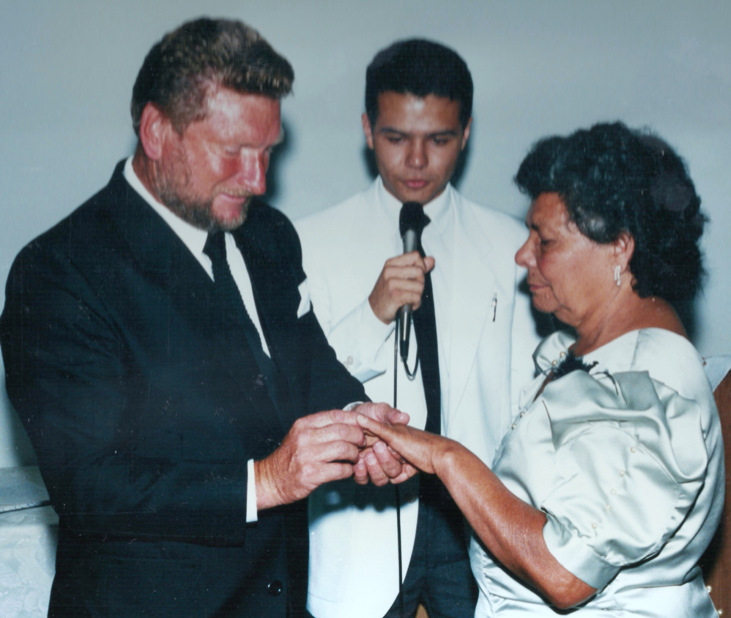Figura 4: Cerimônia de casamento dos meus pais 2
Mãe impedida de se batizar por não ser casada

Vila Nova Cachoeirinha (Largo do Japonês)

Cuiabá – MT

Minas Gerais

Paraná

Escolhido para novos desafios (Líder, diretor de emissoras, deputado Estadual)

Casamento dos meus pais

